Ime i prezime učitelja:
Razredni odjel: | 7. | Red. broj. sata: |  |  | Datum:
Naziv nastavne jedinice: Josip Pupačić, Tri moja brata
Predmetno područje:  B Književnost i stvaralaštvo |  | Tip nastavnoga sata:  interpretacija lirske pjesme |  |  | Nastavni oblici:  frontalni, individualni, rad u paru
Odgojno-obrazovni ishodi na razini predmetnoga kurikuluma
- OŠ HJ B.7.1. Učenik vrednuje književni tekst tumačeći utjecaj književnoga teksta na oblikovanje stavova i vrijednosti.
- OŠ HJ B.7.2. Učenik tumači književni tekst na temelju čitateljskoga iskustva i usporedbe s drugim tekstovima primjenjujući znanja o književnosti.
- OŠ HJ B.7.4. Učenik se stvaralački izražava prema vlastitome interesu potaknut različitim iskustvima i doživljajima književnoga teksta.
Odgojno-obrazovni ishodi na razini teme
- Pronalazi dokaze i potkrepljuje zaključke do kojih je došao čitanjem.
- Objašnjava na koji način i u kojoj mjeri književni tekst utječe na oblikovanje njegovih stavova i vrijednosti.
- Uočava estetsku vrijednost književnoga teksta.
- Objašnjava doživljaj i značenje pjesničkih slika izrečenih prenesenim značenjem, usporedbama i personifikacijama; objašnjava uporabu ponavljanja i hiperbole u stihovima.
- Oblikuje uratke u kojima dolazi do izražaja kreativnost, originalnost i stvaralačko mišljenje na temelju jezičnih vještina.
Odgojno-obrazovni ishodi na razini aktivnosti
Učenik će:
– aktivno slušati pjesmu
– aktivno slušati sugovornike
– iznositi svoje stavove, mišljenja i zaključke o važnosti obitelji
– oblikovati temu pjesme
– oblikovati osnovnu misao pjesme
– navesti primjer prenesenoga značenja, usporedbe i personifikacije te objasniti njihovu ulogu u izgradnji estetskoga doživljaja pjesme
– usvojiti pojam hiperbole; prepoznati hiperbolu u tekstu i objasniti njezino značenje
– surađivati radeći u paru
– voditi bilješke
– kreativno se izraziti pišući sastavak.

Tijek sata (artikulacija) |  |  |  |  |  |  |  | Aktivnosti za učenike
Uvodni dio:  3 min | Razgovor s učenicima prema pitanjima u rubrici Poticaj za čitanje: U kojim trenucima osjećaš snažnu povezanost s članovima svoje obitelji? Kad ti je njihova podrška najpotrebnija?  U uvodnome dijelu sata učenici mogu izraditi Vennov dijagram u kojemu će prikazati osobine koje su zajedničke njima i njihovoj sestri/bratu ili osobi s kojom su jako povezani te one po kojima se razlikuju. Razgovor s učenicima o njihovim rješenjima.  Najava teksta.  Tumačenje manje poznatih riječi. |  |  |  |  |  |  | – razgovara o temi  – aktivno sluša sugovornika  – zapisuje naslov
Glavni dio:  3 min  2 min  12 min  12 min | Prijedlog: slušanje zvučnoga zapisa u digitalnome udžbeniku ili živa riječ učitelja  Emocionalna stanka  Zapažanja nakon čitanja – Učenici iznose svoje dojmove i zapažanja odgovarajući na pitanja: O kojemu razdoblju svojega života pjesnik govori u pjesmi? Koje su mu osobe u tome razdoblju života naročito važne?  Razgovor o pročitanome tekstu prema pitanjima u rubrici Razumijem što čitam.  Prijedlog: Učenici u digitalnome udžbeniku u rubrici Umjetnost riječi mogu zaigrati kviz u kojemu će provjeriti razumijevanje pjesme.  Naglasak je na afektivnome području – učenici otkrivaju ulogu, važnost i vrijednost trojice braće u pjesnikovu životu.  O čemu govore stihovi Kad sam bio tri moja brata i ja, / kad sam bio / četvorica nas? Što pjesnik postiže odstupanjem od jezičnih pravila u navedenim stihovima? Protumači preneseno značenje stihova Imao sam glas kao vjetar, / ruke kao hridine, / srce kao viganj. Iz čega proizlaze pjesnikova radost, snaga i neustrašivost? Izdvoji pjesničke slike kojima pjesnik dočarava vrijeme provedeno s braćom, a zatim zaključi gdje su i kako zajedno najradije provodili vrijeme. Što pjesnik ističe motivima iz prirode dok pjeva o svojoj braći?  Prijedlog: Učenici u digitalnome udžbeniku u rubrici Umjetnost riječi mogu zaigrati kviz u kojemu će prepoznavati motive iz pjesme.  Kakva su pjesnikova sjećanja na braću? Objasni značenje stiha Imao sam uspravan hod. Koje glagolsko vrijeme pjesnik rabi? Zašto je taj stih napisan u zagradama? Pjesnikovu mladost obilježio je tragičan gubitak trojice braće. Izdvoji stihove u kojima je vidljivo da braće više nema. Zašto pjesnik ne imenuje svoju braću?  Učenici u paru odabiru pjesničke slike koje su ih se najviše dojmile i objašnjavaju svoj odabir. Oni koji žele, svoj izbor mogu podijeliti s cijelim razredom.  Izdvajaju motive i pomoću njih oblikuju temu pjesme. Pronalaze i objašnjavaju pjesničke slike oblikovane usporedbom, personifikacijom i prenesenim značenjem. Usvajaju pojam hiperbole, a zatim pronalaze primjere hiperbole u pjesmi i obrazlažu njezinu ulogu. Oblikuju ideju pjesme. Učenici ponovnim čitanjem pjesme utvrđuju da je pisana slobodnim stihom. Uočavaju i ostale elemente ritma u pjesmi: ponavljanja te izmjenu dugih i kratkih stihova. |  |  |  |  |  |  | – aktivno sluša  tekst  – usmeno se izražava o pročitanome  – zaključuje i razmjenjuje mišljenje s ostalim učenicima  – bilježi važne pojedinosti  – zaključuje i razmjenjuje mišljenje s ostalim učenicima  – bilježi važne pojedinosti
Završni dio (sinteza):  3min  10 min | Učenici rješavaju 2. zadatak u rubrici Izaberi po svojoj mjeri. Iskazuju svoje osjećaje prema bliskoj osobi koristeći se usporedbama i hiperbolom.  Nakon toga pišu kratko pismo bratu, sestri ili najboljemu prijatelju. U pismu se prisjećaju zajedničkih trenutaka, ističu događaje i pojedinosti iz svojega druženja koje će pamtiti zauvijek. |  |  |  |  |  |  | – aktualizira temu  – aktualizira temu
Domaća zadaća | Pogledati film Pismo u digitalnome udžbeniku u rubrici Pokušaj i ti. Zabilježiti dojmove. |  |  |  |  |  |  | – gleda film, bilježi dojmove
Postupci potpore: | – osigurati dodatno vrijeme za snalaženje u tekstu i rješavanje zadataka  – nastavni listić za provjeru razumijevanja pročitanoga na kojemu učenik zaokružuje odgovore koje smatra točnima  – uputiti učenika u digitalni udžbenik (www.e-sfera.hr)
Postupci i oblici vrednovanja i samovrednovanja | Vrednovanje za učenje: |  | Vrednovanje kao učenje: |  |  | Vrednovanje naučenoga:
Postupci i oblici vrednovanja i samovrednovanja | – opažanje učenikovih aktivnosti, ponašanja i zalaganja tijekom rada. |  | – uspoređuje osobne odgovore s mišljenjem ostalih učenika  – aktualizira temu  – aktivno sudjeluje u radu  – iznosi zapažanja o pročitanome. |  |  | – vrednovanje učenikova snalaženja u primjeni dotad usvojenih književnih pojmova.
Plan ploče | Josip Pupačić, Tri moja brata  Motivi iz prirode: vjetar, hridine, jezera, jablani, rijeke, livade, potoci  Tema: Sjećanje na dane kad je pjesnik sa svojom braćom sretne trenutke provodio u prirodi.  Pjesničke slike izrečene:  a) usporedbom (ujedno i hiperbolom): Imao sam glas kao vjetar.  HIPERBOLA je stilsko izražajno sredstvo koje preuveličavanjem i pretjerivanjem naglašava osjećaj i odnos prema opisanoj stvari, osobi ili pojavi te se njezinom uporabom pojačava dojam.  b) prenesenim značenjem: Imao sam uspravan hod.  c) personifikacijom: Livade su me voljele.  Osnovna misao: Osobe koje volimo dio su nas i daju nam osjećaj snage, radosti i nepobjedivosti.  Pjesma je pisana slobodnim stihom: izmjena dugih i kratkih stihova i ponavljanja usporavaju ritam pjesme.
Nastavni materijal | udžbenik Hrvatski bez granica 7 (tiskani i digitalni), učeničke bilježnice, ploča, računalo
Izvori i tekstovi  (moguće poveznice) | uz Klik u svijet  https://net.hr/magazin/zdravlje/kako-braca-i-sestre-utjecu-na-zdravlje/  https://www.tportal.hr/showtime/clanak/zajedno-u-svemu-uspjesni-braca-i-sestre-s-domace-javne-scene-foto-20171018/slika-7f7a126a236c70d205069c8fc188e815  http://www.matica.hr/knjige/autor/155/
Povezanost s međupredmetnim temama | Osobni i socijalni razvoj  – analizira povezanost misli, emocija i ponašanja  – prepoznaje svoje vrijednosti, interese, motiviranost i sposobnosti  – opisuje običaje i način života u svojoj užoj zajednici; obrazlaže kako osjećaj pripadnosti i povezanosti utječe na pojedinca.  Zdravlje  – objašnjava pojam samopouzdanja i nabraja što sve utječe na razvoj samopouzdanja  – objašnjava prednosti boravka u prirodi i navodi na koji se način razvija ovisnost o internetu kod mladih.  Učiti kako učiti  – kritički promišlja i vrednuje ideje uz podršku učitelja; svoje mišljenje temelji na argumentima.

Prilog 1
Vennov dijagram za uvodni dio sata
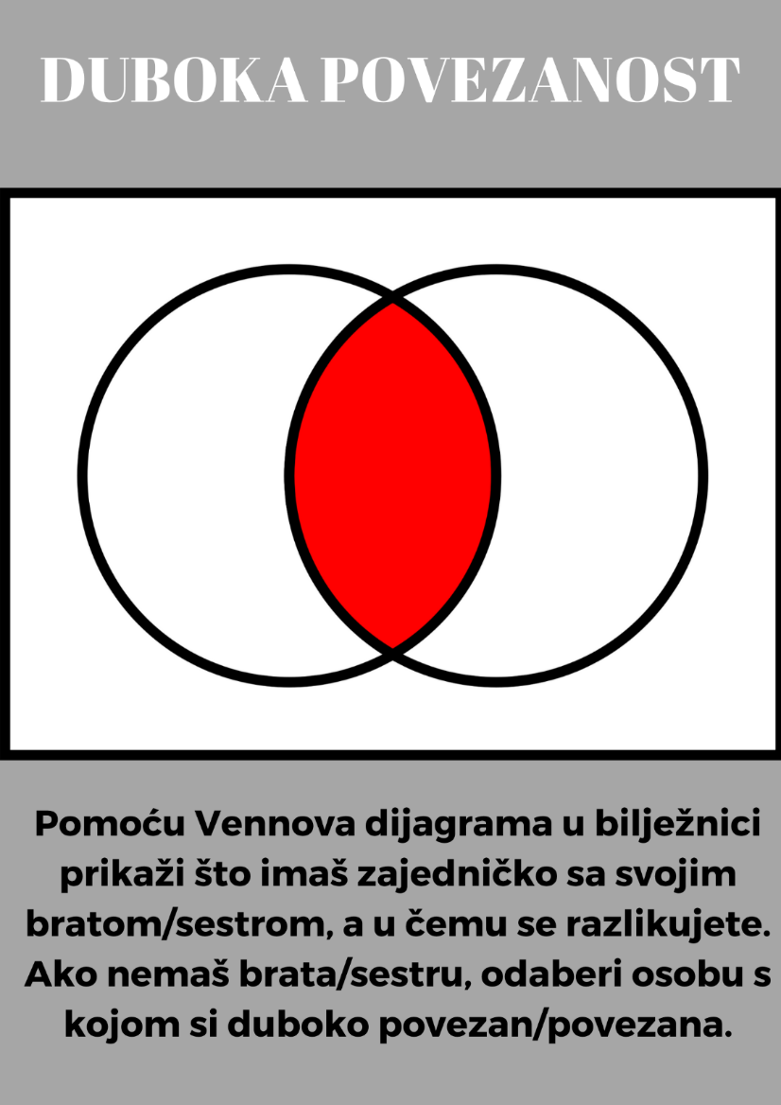

Prilog 2
Odnosi među braćom i sestrama postali su temom ili jednim od motiva brojnih umjetničkih djela. Prisjetite se filmova u kojima su prikazani bratski (sestrinski) odnosi i pogledajte jedan od njih. Zapišite dojmove o filmu.

Prilog 3 (Prijedlog nastavnoga listića za učenike s prilagodbom sadržaja.)
Jure Kaštelan, Tri moja brata
Zaokruži slova ispred odgovora koje smatraš točnima.
- Stihovi Kad sam bio tri moja brata i ja, / kad sam bio / četvorica nas govore o tome da:
- pjesnik braću nosi u sebi, osjeća da su jedno
- pjesnik ne zna točno napisati stihove
- pjesnik je velik i snažan
- pjesniku njegova braća daju veliku snagu
- Protumači preneseno značenje stihova Imao sam glas kao vjetar, / ruke kao hridine, / srce kao viganj.
- Pjesnik je imao dubok glas i snažne ruke.
- Pjesnik se uz braću osjećao snažnim, potpunim i sretnim.
- U pjesnikovu je kraju često puhao vjetar i trebao si imati hrabro srce da bi tamo živio.

- Pjesničkim slikama: Jezera su me slikala./ Dizali su me / jablani. Rijeka me umivala za sebe./ Livade su me voljele. pjesnik dočarava vrijeme provedeno s braćom:
- u prirodi b) na praznicima c) u gradu d) na selu.

- Koje stilsko izražajno sredstvo prepoznaješ u stihovima Jezera su me slikala./ Dizali su me / jablani. / Rijeka me umivala za sebe./ Livade su me voljele?
- preneseno značenje b) personifikaciju c) hiperbolu d) onomatopeju

- Stih Imao sam uspravan hod znači da je:
- pjesnik u djetinjstvu bio zdrav b) pjesnik bio ponosan i sretan što ima braću.

- Koje stilsko izražajno sredstvo prepoznaješ u stihu Imao sam uspravan hod?
- preneseno značenje b) personifikaciju c) hiperbolu d) onomatoperju
7. U kojim stihovima prepoznaješ hiperbolu:
a) Jezera su me slikala.
b) Dizali su me / jablani.
c) Imao sam glas kao vjetar, / ruke kao hridine, / srce kao viganj.
8. Pjesma Tri moja brata i ja pisana je:
a) vezanim stihom b) slobodnim stihom.

